День Российской армии отметят в Рязановском
13.02.2017
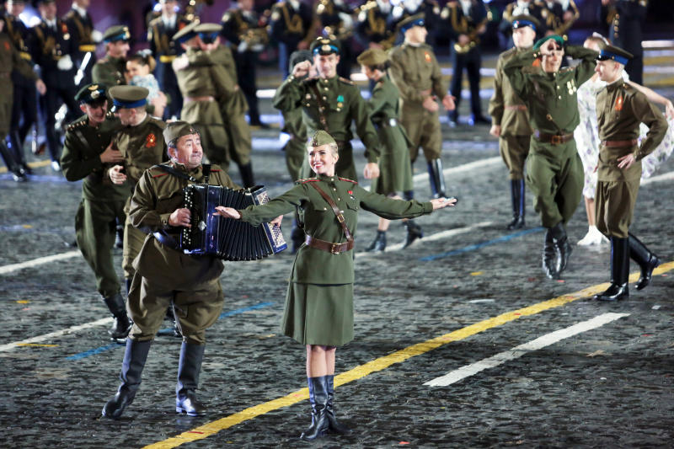

День Российской армии отметят в Рязановском. Фото: архив

В поселении Рязановское в Доме культуры "Десна" 21 февраля пройдет праздничный концерт ко Дню Российской армии. Для всех желающих будут выступать творческие коллективы ДК.

– Несмотря на то, что обычно мы приглашаем выступить и другие коллективы из Новой Москвы, в этот раз все будет проводиться исключительно силами Дома культуры. Выступят вокалисты, танцевальные коллективы и даже клуб каратэ, который покажет множество интересных вещей, – рассказал художественный руководитель "Десны" Евгений Ясенцев.

Он добавил, что на следующий день пройдет торжественный митинг, посвященный Дню Российской армии, в рамках которого состоится церемония возложения цветов к памятнику русскому солдату.

Посетить концерт можно в 12:00 по адресу: поселок Фабрики имени 1-го Мая, дом №37.

Адрес страницы: http://tinao.mos.ru/presscenter/news/detail/4944864.html
Префектура Троицкого и Новомосковского административных округов города Москвы

